BAB III

ANALISA DAN PERANCANGAN

3.1 Analisa

3.1.1 Identifikasi Masalah

Huruf hijaiyah merupakan huruf yang sudah ada sejak lama, dan umat Islam di seluruh dunia menggunakannya untuk membaca Al-Qur’an. Umumnya pengenalan huruf hijaiyah di TPQ Al-Irsyad dikenali secara manual dengan menggunakan buku Iqra’ yang memuat huruf hijaiyah. Pengenalan dilakukan dengan membaca huruf dan pengucapannya, sehingga proses pengenalannya masih kurang menarik dan interaktif terutama bagi anak-anak yang baru mulai belajar Al-Quran dan mengenal huruf hijaiyah. Pengenalan huruf hijaiyah tidak hanya diberikan kepada anak-anak kecil yang menjalani kehidupan normal, tetapi juga harus diberikan kepada anak-anak yang membutuhkan. Khususnya bagi kaum muslimin dan anak tunarungu. Berdasarkan hal tersebut dapat kita pahami perlunya adanya pembelajaran alternatif dalam mengenalkan huruf hijaiyah agar dapat membantu santri dalam memahami huruf hijaiyah di usia dini. Hasil dari aplikasi akan distribusikan melalui platform google play store, agar mudah untuk digunakan oleh semua anak usia dini yang ingin belajar mengenal huruf hijaiyah tidak hanya untuk anak usia dini yang ada di TPQ Al-Irsyad Lowokdoro Malang.

3.1.2 Analisa Aplikasi Sejenis

Sebagai sumber referensi agar mendapat ide untuk membuat aplikasi yang lebih baik dari aplikasi sebelumnya, penulis telah mencari beberapa aplikasi serupa atau sejenis yang memiliki persamaan dengan aplikasi yang akan penulis ciptakan. Aplikasi yang penulis ciptakan harus memiliki kelebihan atau hal unik dari pada aplikasi-aplikasi sejenis tersebut. Penulis telah mencari dan mempelajari tiga aplikasi tentang huruf hijaiyah AR di Google Play Store dengan kata kunci “huruf hijaiyah AR”. Penulis memutuskan untuk memilih tiga aplikasi huruf hijaiyah AR yang berada di hasil pencarian teratas di Google Play Store. Berikut ini adalah bukti gambar hasil pencarian aplikasi huruf hijaiyah AR:

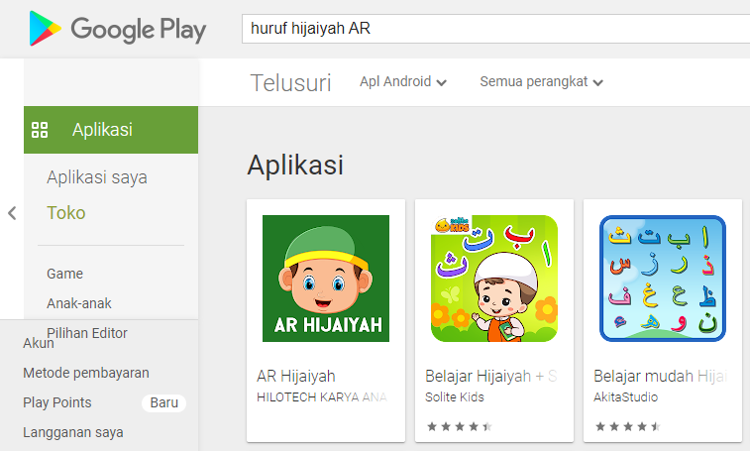
Gambar 3.1 Mencari Aplikasi Huruf Hijaiyah AR
(Sumber: play.google.com)

Berdasarkan gambar di atas, tiga aplikasi yang telah penulis gunakan sebagai referensi aplikasi serupa adalah aplikasi yang bernama: AR Hijaiyah, Belajar Hijaiyah + Suara, Belajar Mudah Hijaiyah. Tiga aplikasi ini telah diunduh sebanyak lebih dari 3000 unduhan sejak aplikasi-aplikasi tersebut diunggah oleh pihak pengembang. Bentuk aplikasi huruf hijaiyah AR yang ada di Google Play Store hanya tersedia dalam jenis aplikasi pendidikan, musik atau audio dan aplikasi pemutar video. Berikut ini adalah ulasan penulis tentang aplikasi-aplikasi Huruf Hijaiyah AR tersebut:

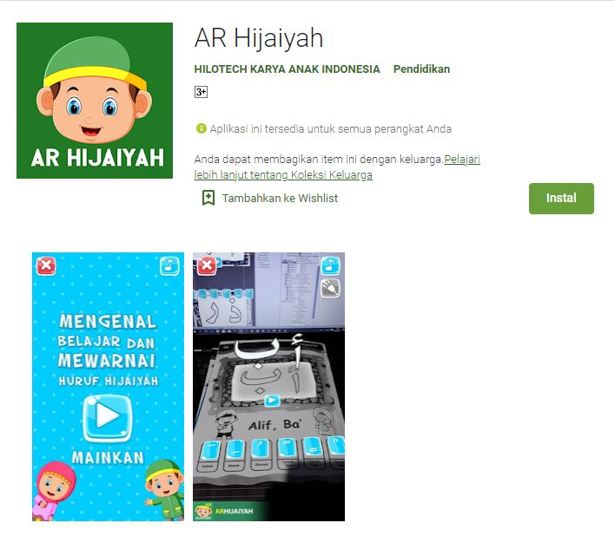Aplikasi Pertama
Gambar 3.2 Aplikasi AR Hijaiyah
(Sumber: play.google.com)

Aplikasi huruf hijaiyah AR yang pertama adalah aplikasi yang berjudul “AR Hijaiyah”. Aplikasi ini berjenis aplikasi belajar dan mewarnai secara offline. Pengguna dapat memilih huruf hijaiyah yang ada untuk di scan marker. Aplikasi ini juga dapat memilih tanda baca sesuai keinginan user. Aplikasi ini adalah aplikasi yang gratis.
Aplikasi Kedua

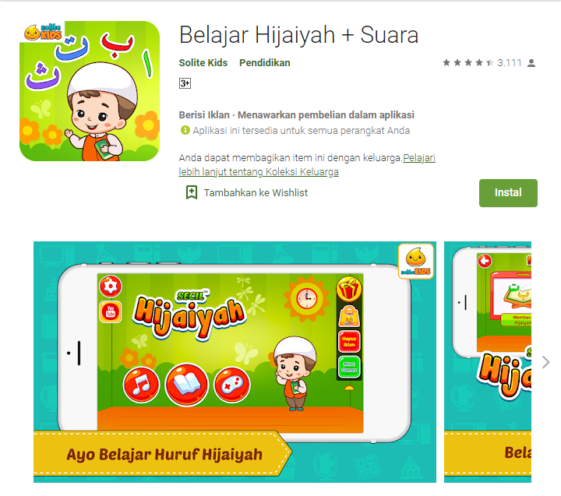

Gambar 3.3 Aplikasi Belajar Hijaiyah + Suara
(Sumber: play.google.com)
Aplikasi huruf hijaiyah yang kedua adalah aplikasi yang berjudul “Aplikasi Belajar Hijaiyah + Suara”. Aplikasi ini berjenis aplikasi musik, video, menulis dan permainan. Aplikasi ini memiliki audio yang dapat diputar secara offline dan ada juga yang dapat diputar secara online. Konsep pembelajaran pada aplikasi ini dirancang secara interaktif disertai permainan menarik dan suara yang menarik sehingga anak-anak tidak bosa saat bermain.
Aplikasi Ketiga
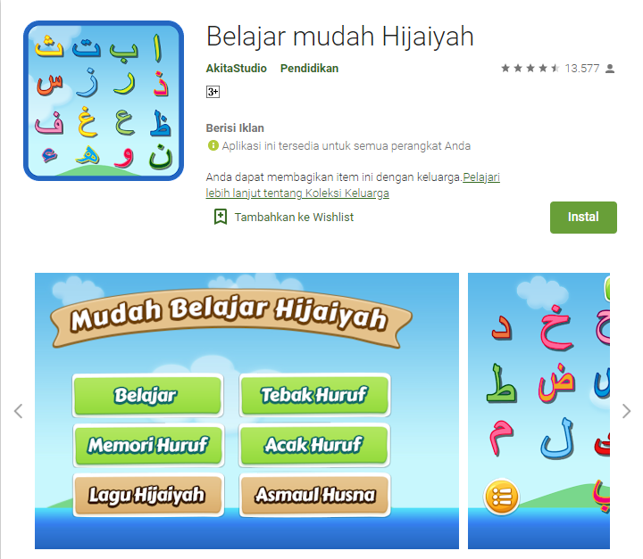
Gambar 3.4 Belajar Mudah Hijaiyah
(Sumber: play.google.com)
Aplikasi huruf hijaiyah yang ketiga adalah aplikasi yang berjudul “Belajar Mudah Hijaiyah”. Aplikasi ini berjenis aplikasi musik dan belajar. Pengguna dapat memutar audio hijaiyah dan belajar huruf untuk mengingat memori anak. Aplikasi ini memiliki audio yang dapat diputar secara offline. Aplikasi ini adalah aplikasi yang gratis, sehingga masih terdapat iklan di dalam aplikasi.
Kesimpulan dari tiga aplikasi
Dari hasil analisa aplikasi sejenis diatas terdapat beberapa fitur yang sama dalam satu aplikasi. Perbedaan dari aplikasi adalah konten yang ada di dalamnya, seperti suara huruf hijaiyah, kuis, dan desain tampilan aplikasi. Oleh karena itu, perancang membuat aplikasi pengenalan huruf hijaiyah dengan menambahkan sebuah fitur yaitu tunarungu. Fitur tunarungu ini digunakan untuk membantu anak-anak yang tidak dapat mendengar, sehingga anak-anak tunarungu dapat mengenal huruf hijaiyah dengan lebih mudah.

3.1.3 Pemecahan Masalah

Berdasarkan identifikasi masalah di atas, dengan demikian diusulkan pemecahan masalah yaitu membuat aplikasi dengan memanfaatkan teknologi Augmented Reality berbasis Android. Aplikasi yang akan dibuat untuk membatu para santri TPQ Al-Irsyad berusia dini dalam mengenal huruf hijaiyah. Selain dapat membantu memudahkan santri dalam mempelajari materi mengenal huruf hijaiyah, akan meningkatkan minat belajar santri dalam mempelajari huruf hijaiyah agar tidak cepat bosan serta melatih ingatan dan mudah dipahami. Serta terdapat fitur tunarungu untuk membantu anak-anak yang tidak dapat mendengar, sehingga anak-anak tunarungu dapat mengenal huruf hijaiyah dengan lebih mudah. Dan memudahkan guru TPQ Al-Irsyad dalam memberikan materi huruf hijaiyah sebagai dasar dalam membaca Al-Qur’an. Aplikasi ini memliki beberapa kelebihan untuk membantu menarik minat belajar anak dalam mengenal huruf hijaiyah diantaranya sebagai berikut:
  - Pengenalan huruf hijaiyah akan diterapkan menggunakan teknologi Augmented Reality dengan menggunakan marker sehingga lebih mudah untuk menampilkan objek yang lebih nyata.
  - Terdapat suara pengucapan ketika kamera smartphone memindai marker yang telah ditentukan.
  - Terdapat fitur tunarungu untuk membantu anak-anak yang tidak dapat mendengar agar lebih mudah mengenal huruf hijaiyah.
  - Terdapat kuis tentang huruf hijaiyah untuk melatih ingatan santri.
  - Terdapat video pembelajaran berupa video animasi.
  - Terdapat modul marker untuk melakukan overlay objek 3D.




Gambar 3.5 Tampilan Cover dan Halaman Marker

3.2 Perancangan

3.2.1 Perancangan Sistem

Pada bagian perancangan sistem ini, penulis menjelaskan gambaran sistem yang akan dilakukan. Gambaran sistem ini dimaksudkan untuk menggambarkan sistem yang akan dijalankan nantinya. Dalam uraian ini, penulis menggunakan pemodelan UML dengan dua diagram yaitu Use Case Diagram dan Activity Diagram. Pada bagian ini, diagram Use Case digunakan oleh penulis untuk menunjukkan apa yang dapat dilakukan pengguna dalam game. Penulis menggunakan diagram aktivitas pada bagian ini untuk menunjukkan alur permainan. Di bawah ini adalah Use Case Diagram dan Activity Diagram yang menggambarkan sistem pada aplikasi pengenalan huruf hijaiyah:
- Use Case Diagram
Pada aplikasi pengenalan huruf hijaiyah AR ini, user dapat melakukan hal utama yaitu: scan AR, kuis, video pembelajaran, unduh marker, tentang, keluar. Berikut ini adalah gambar Use Case Diagram pada aplikasi pengenalan huruf hijaiyah:
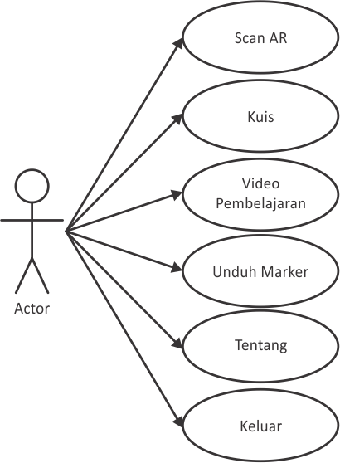

Gambar 3.6 Use Case Diagram

- Activity Diagram Menu Scan AR
Pada aplikasi pengenalan huruf hijaiyah AR ini, pengguna dapat memilih salah satu menu utama yang ada pada aplikasi yaitu scan AR. Pada menu setelah mengklik tombol AR scan, itu akan masuk ke kamera Android dan menampilkan desain huruf hijaiyah 3D pada penanda yang ditentukan. Jika penanda tidak diarahkan dengan benar, aplikasi akan mendeteksi penanda satu per satu dan tidak akan menampilkan gambar 3D. Pada menu ini terdapat beberapa fitur yaitu : suara, pengejaan, zoom in, zoom out, dan fitur tunarungu.

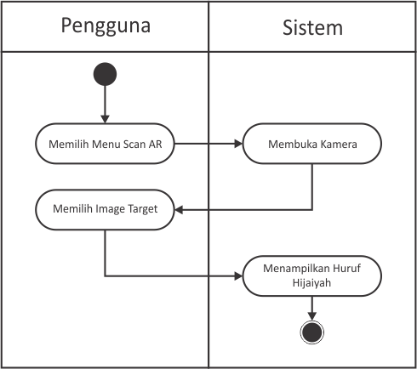Gambar 3.7 Activity Diagram Menu Scan AR

- Activity Diagram Menu Kuis
Pada aplikasi pengenalan huruf hijaiyah AR ini, user dapat memilih salah satu menu utama yang ada pada aplikasi ini yaitu kuis mengenai huruf hijaiyah. Pada menu ini user mempunyai 10 soal untuk menjawab, Ketika memilih salah satu jawaban maka jawaban itu akan disimpan untuk dibandingakan dengan jawaban yang benar. Setelah semua soal ditampilkan dan dijawab maka akan tampil panel nilai dimana nilai itu didapatkan dari jawaban yang user masukan.
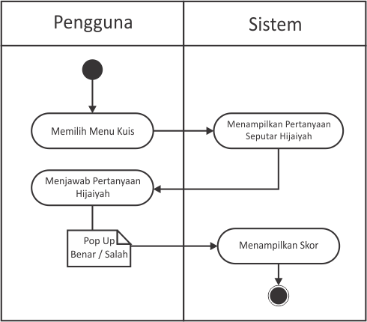
Gambar 3.8 Activity Diagram Menu Kuis
- Activity Diagram Menu Video Pembelajaran
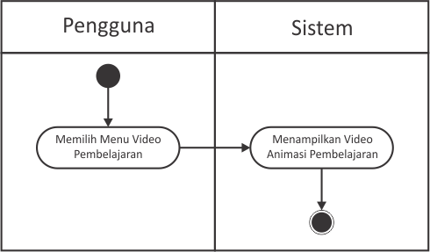Pada diagram aktivitas ini, pengguna memilih menu video pembelajaran untuk melihat animasi video pembelajaran tentang huruf hijaiyah.
Gambar 3.9 Activity Diagram Menu Video Pembelajaran

- Activity Diagram Menu Unduh Marker
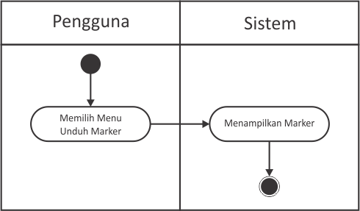Pada activity diagram ini user dapat mengunduh marker yang telah disediakan di menu utama.
Gambar 3.10 Activity Diagram Unduh Marker
- Activity Diagram Menu Tentang
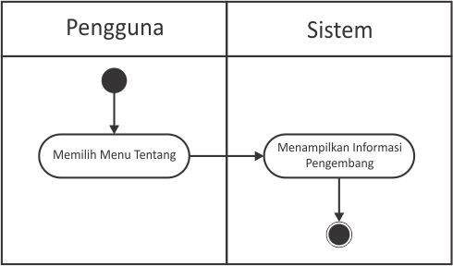Aktifitas diagram ini user memilih menu tentang untuk ingin mengetahui informasi dari pengembang aplikasi.

Gambar 3.11 Activity Diagram Menu Tentang
- Activity Diagram Menu Keluar
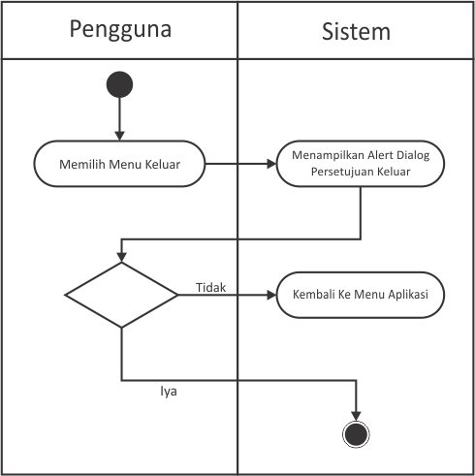Aktifitas pada diagram ini yaitu user ingin menutup aplikasi dengan memilih menu keluar.
Gambar 3.12 Activity Diagram Menu Keluar

3.2.2 Sequence Diagram

Berdasarkan diagram activity di atas, penulis membuat sequence diagram. Ada 3 sequence diagram yaitu: sequence diagram scan AR, sequence diagram kuis, sequence diagram video pembelajaran, sequence diagram unduh marker. Sequence diagram tentang, sequence diagram keluar.
- Sequence Diagram Menu Scan AR
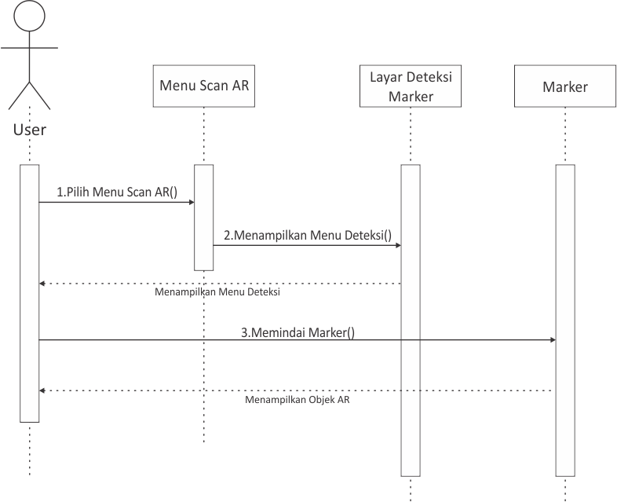Sequence diagram ini proses user menampilkan objek tiga dimensi menggunakan teknologi augmented reality.
Gambar 3.13 Sequence Diagram Menu Scan AR

Sequence Diagram Mneu Kuis

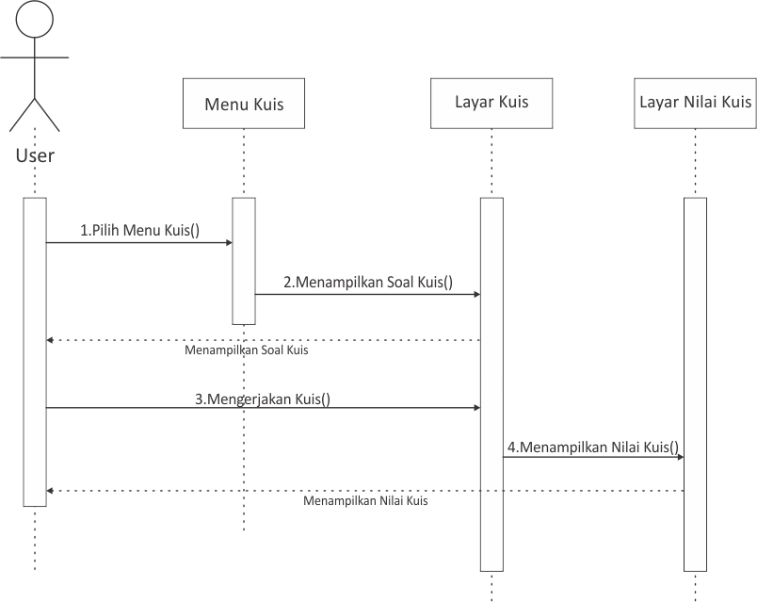Sequence diagram ini user dapat memilih menu kuis untuk melatih ingatan anak-anak .
Gambar 3.14 Sequence Diagram Menu Kuis
- Sequence Diagram Menu Video
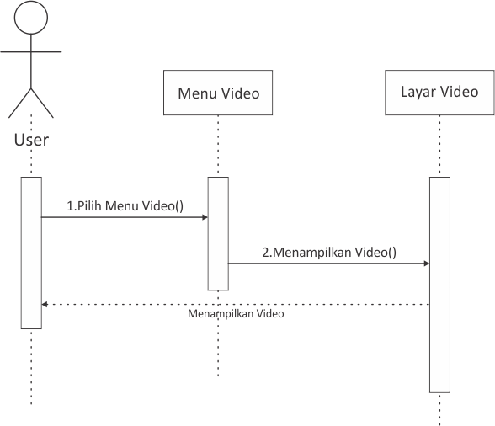Sequence diagram ini user dapat memilih menu video pembelajaran melalui video animasi.
Gambar 3.15 Sequence Diagram Menu Video
- Sequence Diagram Menu Unduh Marker
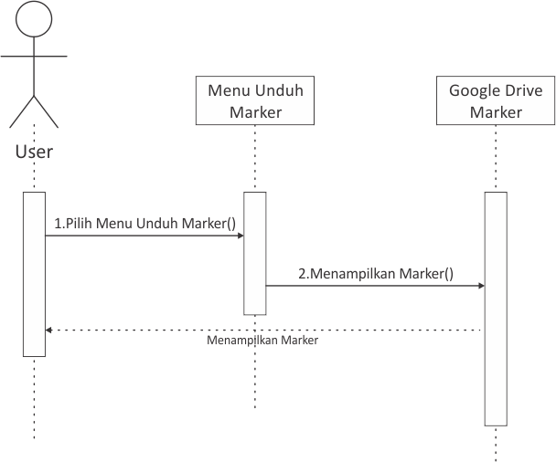Sequence diagram ini user dapat mengunduh marker yang telah disediakan pada aplikasi.
Gambar 3.16 Sequence Diagram Menu Unduh Marker
- Sequence Diagram Menu Tentang
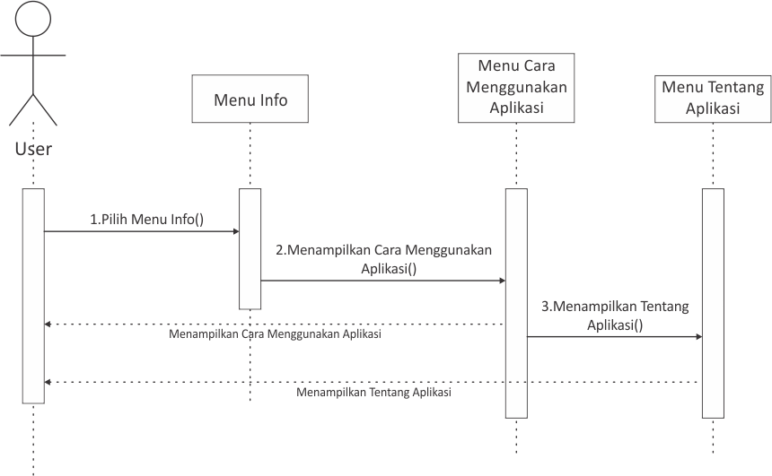Sequence diagram ini user dapat memilih menu tentang petujuk cara menggunakan augmented reality dan dapat memilih menu informasi mengenai aplikasi yang dibuat.
Gambar 3.17 Sequence Diagram Menu Tentang
- Sequence Diagram Menu Keluar
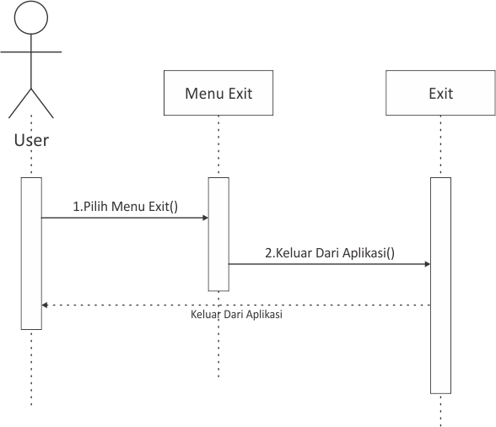Sequence diagram ini menu yang digunakan oleh pengguna untuk keluar dari aplikasi setelah digunakan.
Gambar 3.18 Sequence Diagram Menu Keluar

3.2.3 Perancangan Data

Berikut ini adalah rancangan data atau rancangan aplikasi yang penulis kerjakan. Penulis akan menggunakan rancangan data ini sebagai dasar untuk aplikasi yang akan penulis hadapi. Pada bagian ini, penulis akan menjelaskan konsep dasar dan penjelasan aplikasi untuk membantu pembaca memahami aplikasi. Pada bagian ini terdapat tiga bagian, yaitu: konsep aplikasi, kebutuhan teknologi (perangkat yang dibutuhkan) dan alur jalannya aplikasi. Berikut ini adalah penjelasannya:

3.2.3.1 Konsep Aplikasi

Aplikasi ini adalah aplikasi pengenalan huruf hijaiyah dengan menggunakan teknologi Augmented Reality berbasis Android. Penulis menggunakan teknologi Augmented Reality agar menarik perhatian dan minat anak dalam proses pembelajaran. Karena dengan menfaatkan teknologi Augmented Reality dapat meningkatkan semangat belajar mengenal huruf hijaiyah sejak dini. Berikut ini adalah tabel penjelasan mengenai konsep aplikasi penulis:

Tabel 3.1 Konsep Aplikasi
No | Konsep | Keterangan
1 | Judul | Pemanfaatan Augmented Reality pada pengenalan Huruf Hijaiyah untuk anak usia dini berbasis Android
2 | Teknologi | Augmented Reality
2 | Bentuk Aplikasi | Aplikasi pengenalan, permainan edukasi
3 | Genre | Edukasi
4 | Tujuan | Memanfaatkan fitur Augmented Reality pada smartphone Android ke dalam media pembelajaran
5 | Manfaat | - Mempermudah memperlajari pengenalan Huruf Hijaiyah untuk usia dini  - Mempermudah guru dalam memberikan materi Huruf Hijaiyah untuk usia dini  - Media pengenalan Huruf Hijaiyah
6 | Target Platform | Smartphone Android
7 | Target Pengguna | 3-8 Tahun

3.2.3.2 Kebutuhan Teknologi

Dalam pembuatan aplikasi pengenalan huruf hijaiyah ini, penulis pasti membutuhkan perangkat keras (hardware) dan perangkat lunak (software). Berikut ini adalah daftar perangkat keras dan perangkat lunak yang digunakan penulis dalam pembuatan aplikasi pengenalan huruf hijaiyah:

Tabel 3.2 Kebutuhan Teknologi
No | Kebutuhan | Kegunaan
1 | Komputer | Media utama untuk mengerjakan aplikasi mulai dari tahap perancangan, pembuatan, uji coba dan evaluasi.
2 | Smartphone | Media untuk uji coba dan menjalankan aplikasi.
3 | Unity | Perangkat untuk membuat aplikasi.
4 | Blender | Perangkat lunak untuk mendesain model 3 dimensi.
5 | Adobe Photoshop | Perangkat lunak untuk mengedit gambar yang dibutuhkan aplikasi.
6 | CorelDraw | Perangkat lunak untuk mendesain asset aplikasi.

3.2.3.3 Alur Aplikasi

Alur aplikasi pengenalan huruf hijaiyah sama seperti aplikasi umumnya. Aplikasi dimulai saat pengguna membuka aplikasi, dan kemudian layar splash screen muncul. Kemudian akan muncul menu utama (main menu). Dalam aplikasi ini terdapat menu utama yaitu menampilkan huruf hijaiyah dengan menampilkan desain huruf hijaiyah 3d pada penanda yang telah ditentukan. Aplikasi ini juga terdapat kuis untuk mengukur anak usia dini dalam memahami huruf hijaiyah serta video pembelajaran mengenai huruf hijaiyah.

3.2.3.4 Alur Pembelajaran

Apliaksi ini memiliki beberapa alur pembelajaran yaitu:
- User pertama kali menjalankan aplikasi akan diarahkan pada menu dimana terdapat Scan AR, kuis, video pembelajaran, unduh marker, informasi dan keluar.
- Pada menu scan AR user akan diminta mengakses kamera Android pada modul pembelajaran sebagai marker untuk menampilkan desain huruf hijaiyah 3D yang telah ditentukan.
- Pada menu selanjutnya pengenalan huruf hijaiyah, user akan menuju menu kuis.
- User akan dihadapkan pada 10 soal pada pembelajaran pengenalan huruf hijaiyah.
- User harus memilih 1 dari 4 plihan jawaban yang paling sesuai.
- Pada akhir kuis, akan ditampilkan nilai hasil pembelajaran.
- Pada menu video pembelajaran terdapat video animasi tentang huruf hijaiyah.

3.2.3.5 Gambaran Umum

Pada media pembelajaran ini akan disediakan 4 menu antara lain:
- Scan AR
Jika menu ini dipilih, maka pengguna akan mulai mengenalkan huruf hijaiyah dengan mengakses kamera smartphone untuk menampilkan huruf hijaiyah 3D pada modul pembelajaran yang di tandai.
- Kuis
Jika memilih ini, maka user akan memulai menjawab kuis sebanyak 10 soal.
- Video Pembelajaran
Jika memilih ini user dapat belajar huruf hijaiyah dengan video animasi.
- Unduh Marker
Menu ini untuk mengunduh marker yang telah disediakan pada aplikasi.
- Tentang
Berisi menu mengenai informasi dari pengembang aplikasi.
- Keluar
Digunakan untuk keluar dari aplikasi.

3.2.4 Perancangan User Interface / Mock-up aplikasi

3.2.4.1 Menu Utama

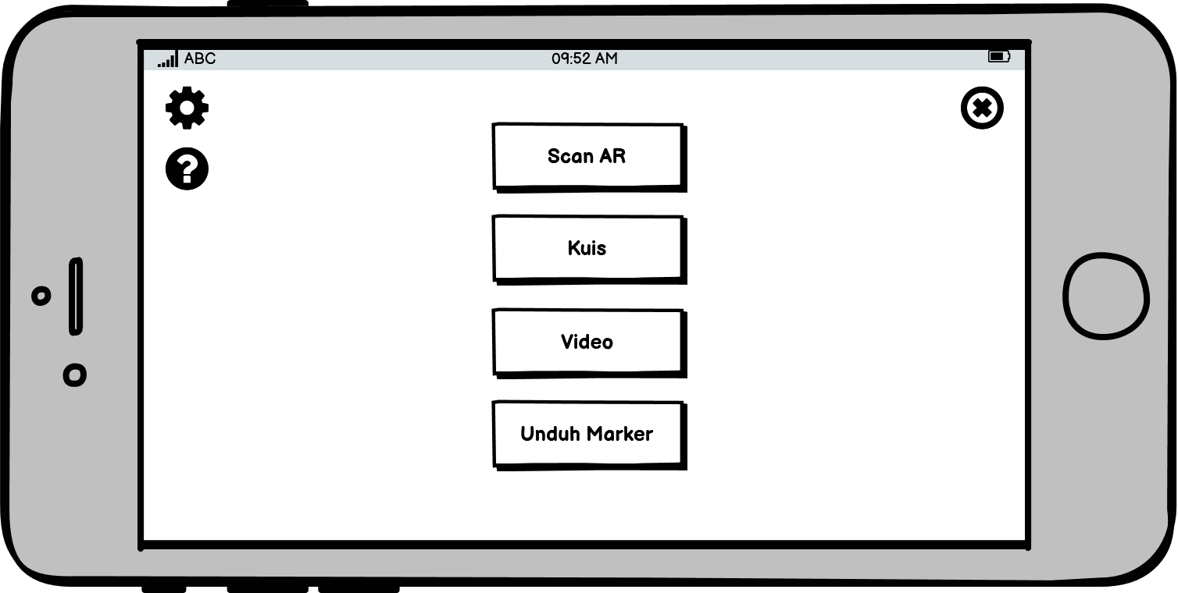 Pada menu utama apliaksi pengenalan huruf hijaiyah AR ini, tersedia 5 menu utama yaitu scan AR, kuis, video pembelajaran, unduh marker dan keluar aplikasi.

Gambar 3.19 Sketsa Desain Menu

3.2.4.2 Menu Scan AR

Pada user interface ini user disuguhkan pengenalan huruf hijaiyah lewat Augmented Reality. Pengguna juga bisa melakukan interaksi seperti zoom out, zoom in, pengejaan, memunculkan fitur tunarungu, memunculkan bentuk 3D, dan audio pengucapan jika marker dikenali.
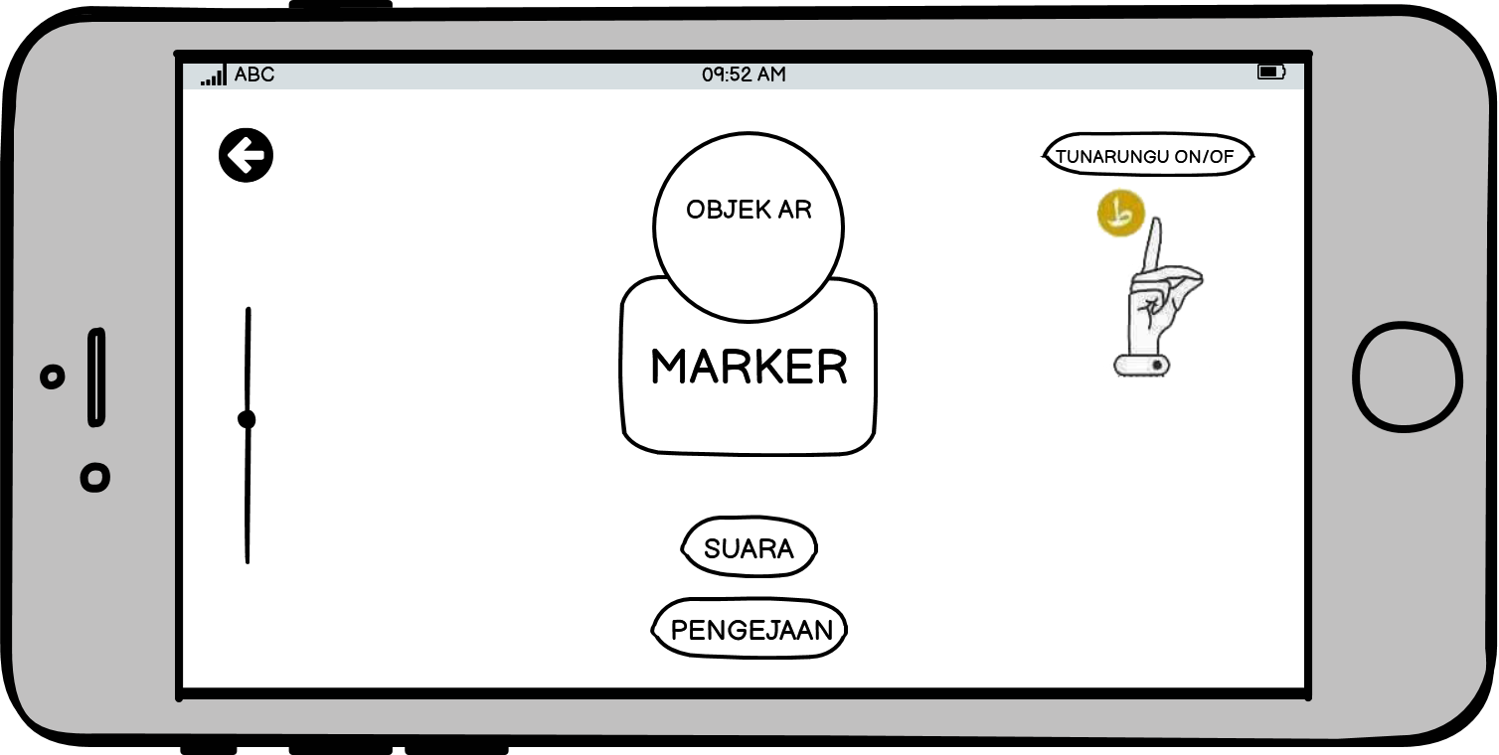
Gambar 3.20 Sketsa Desain Halaman Augmented Reality

3.2.4.3 Menu Kuis

Pada halaman kuis terdapat soal dan terdapat 4 pilihan jawaban, Setelah
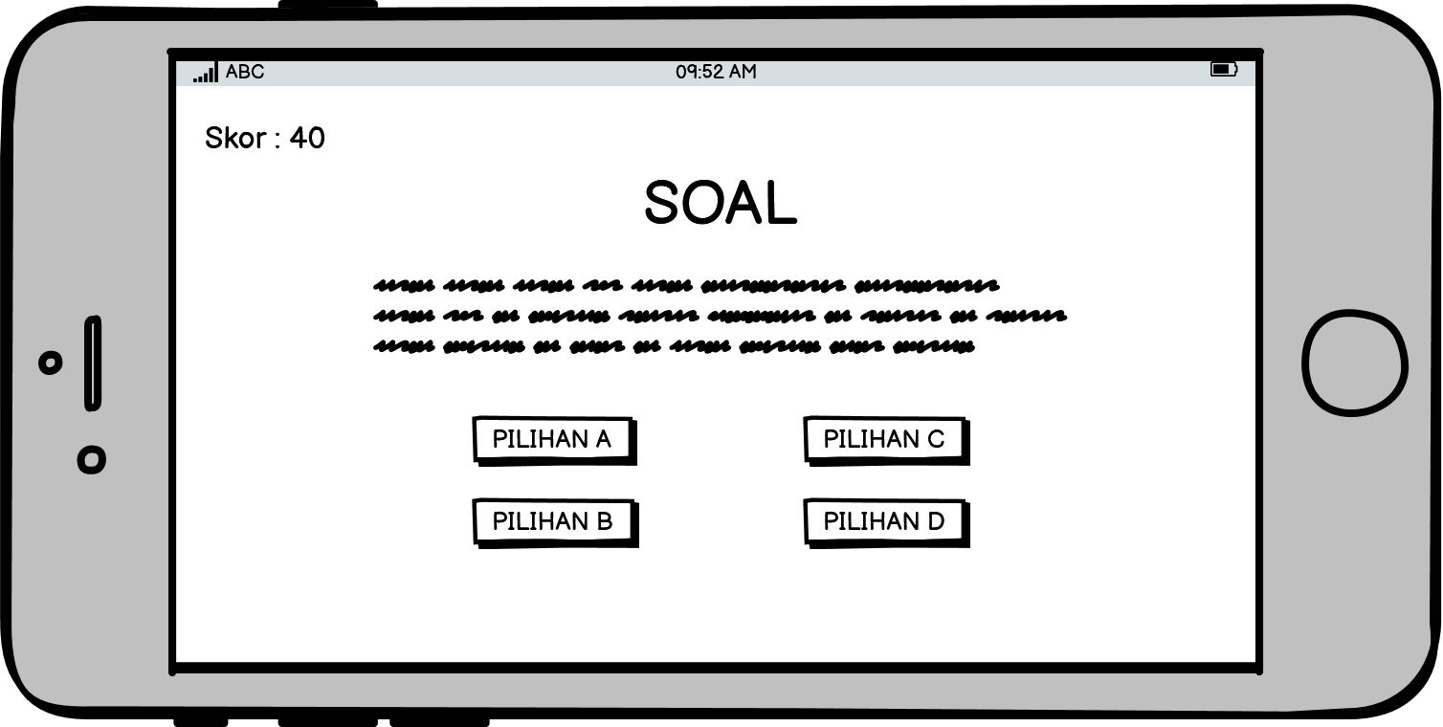semua soal ditampilkan dan dijawab maka akan tampil panel nilai dimana nilai itu didapatkan dari jawaban yang user masukan.

Gambar 3.21 Sketsa Menu Kuis

3.2.4.4 Menu Video Pembelajaran

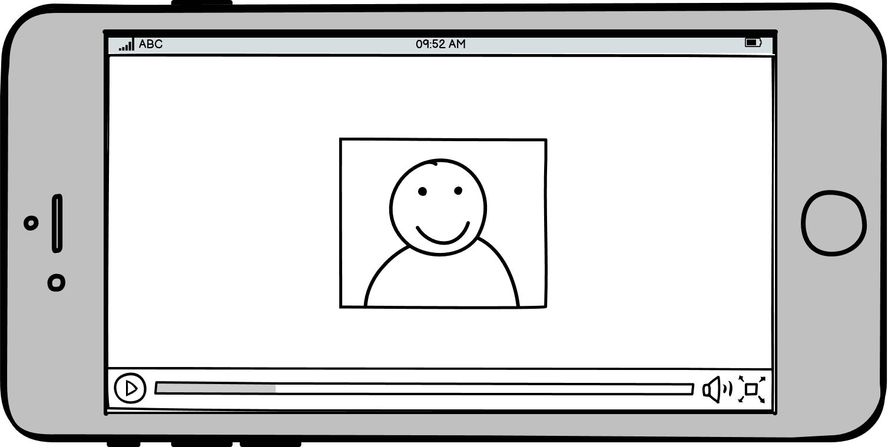 Pada menu ini user dapat belajar huruf hijaiyah dengan video animasi huruf hijaiyah.
Gambar 3.22 Sketsa Menu Video Pembelajaran

3.2.4.5 Menu Tentang

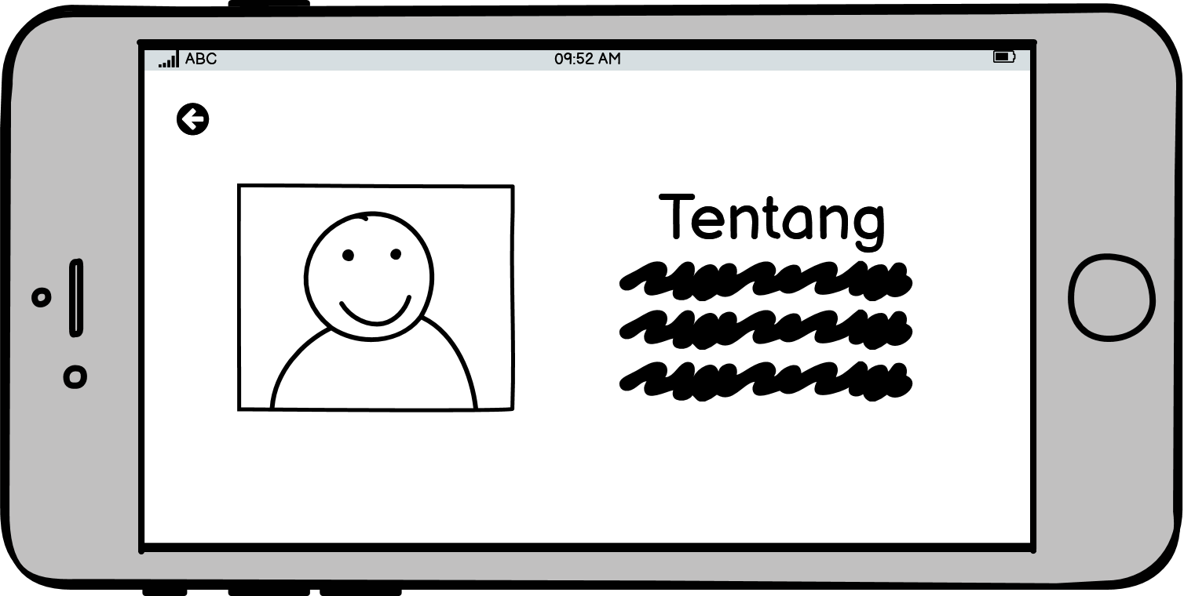 Pada menu ini terdapat info dari pengembang.

Gambar 3.23 Sketsa Desain Menu Tentang

3.3 Rancangan Pengujian

Pada pembuatan aplikasi pengenalan huruf hijaiyah berbasis Android ini, penulis melakukan pengujian dengan menggunakan metode black box. Pengujian black box ini dilakukan untuk memeriksa apakah fungsi atau menu yang ada berfungsi sesuai harapan. Hasil yang diharapkan dari pengujian ini adalah aplikasi berjalan dengan lancar dan tidak ada kesalahan atau error pada aplikasi tersebut. Berikut ini adalah tabel rancangan pengujian untuk aplikasi pengenalan huruf hijaiyah Augmented Reality berbasis android:

Tabel 3.3 Rancangan Pengujian
No | Hal yang diuji | Keterangan | Hasil
1 | Install aplikasi | Aplikasi dapat diinstal di perangkat Android. | Berhasil
2 | Membuka aplikasi | Aplikasi dapat dibuka, tidak terjadi force close. | Berhasil
3 | Splash Screen | Splash screen dapat muncul dan beralih ke menu utama. | Berhasil
4 | Main Menu | Semua menu yang ada dapat dijalankan. | Berhasil
5 | Scan AR | Aplikasi dapat mengakses kamera pada marker yang telah ditentukan | Berhasil
6 | Kuis | Aplikasi dapat menampilkan soal sebanyak 20 soal | Berhasil
7 | Video Pembelajaran | Aplikasi dapat menampilkan animasi video pembelajaran | Berhasil
8 | Tentang | Aplikasi dapat menampilkan informasi dari pengembang aplikasi | Berhasil
9 | Menutup aplikasi | Aplikasi dapat ditutup, bukan force close atau error. | Berhasil
10 | Uninstall aplikasi | Aplikasi dapat di-uninstall. | Berhasil

